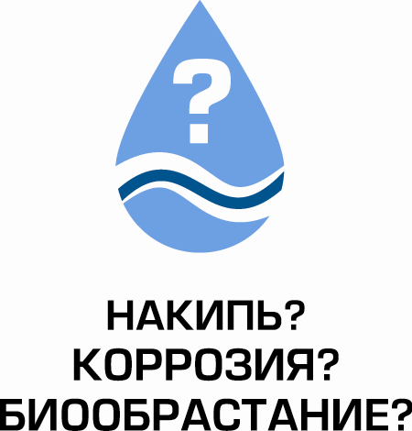 | IV конференция  Современные технологии водоподготовки  и защиты оборудования от коррозии  и накипеобразования  25 – 26 октября 2011 года  в ЭКСПОЦЕНТРЕ на Красной Пресне (МОСКВА)  В ДНИ проведения 16-й Международной выставки «ХИМИЯ-2011»

Требования к докладу
- Доклад должен отвечать тематике конференции.
- Доклад не должен быть презентацией компании, рекламой ее продукции или решений.
- Не допускается негативная оценка деятельности других компаний.
- Время выступления – до 25 мин. Время ответов на вопросы – 5-10 минут.

Технические требования к тексту доклада
Текст доклада должен удовлетворять следующим требованиям:
- Объем 3-8 печатных страниц (шрифт Times New Roman, размер 12 пунктов, 1,5 интервал) в формате Microsoft Word.
- Название доклада оформляется с помощью форматирования <Стандартный заголовок первого уровня >. Названия глав – стандартным заголовком второго уровня. Иллюстрации размещаются в тексте доклада, а также присылаются вместе с текстом отдельными файлами. Иллюстрации присылаются в форматах jpg или tiff. Графики и таблицы – в формате xls.
- Информация о докладчике должна содержать фамилию, имя и отчество, место работы и должность, сведения об образовании, ученой степени, ученом звании (если оно есть), научных трудах и статьях по тематике конференции, а также другие сведения по желанию докладчика. Эти данные будут опубликованы на сайте конференции и должны быть высланы по адресу office@arhr.ru до 30 Сентября 2011 г. включительно.

Технические требования к презентациям
Презентации к докладам должны быть высланы по адресу office@arhr.ru до 18 Октября 2011 г. включительно.
Оптимальный формат презентации- Microsoft PowerPoint, хотя возможен показ презентаций в форматах html или pdf.

Использование оргтехники
На конференции докладчикам будут предоставлены проектор и ноутбук для демонстрации слайдов. Использование своих ноутбуков невозможно.
Любые вопросы по участию в конференции в качестве докладчика вы можете задать руководителю Оргкомитета Конференции – Ефимовой Валерии Петровне:
по телефону: +7 (495) 223-61-01 доб. 115 и 114
по e-mail: office@arhr.ru

